Documentação de Projeto
para o sistema
RPG Master
Versão 1.0
Projeto de sistema elaborado pelo aluno Miguel Figueiredo Diniz
como parte da disciplina Projeto de Software.

12/11/2025
Tabela de Conteúdo
1. Introdução 2
2. Modelos de Usuário e Requisitos 2
2.1 Descrição de Atores 2
2.2 Modelo de Casos de Uso e Histórias de Usuários 3
2.3 Diagrama de Sequência do Sistema e Contrato de Operações 6
3. Modelos de Projeto 10
3.1 Arquitetura 10
3.2 Diagrama de Componentes e Implantação. 12
3.3 Diagrama de Classes 13
3.4 Diagramas de Sequência 15
3.5 Diagramas de Comunicação 19
3.6 Diagramas de Estados 22
4. Modelos de Dados 24

Histórico de Revisões
Nome | Data | Razões para Mudança | Versão
Primeira versão | 15/11 | Preenchimento inicial do documento | 1.0

Introdução
Este documento agrega a elaboração e revisão de modelos de domínio e modelos de projeto para o sistema RPG Master.
O sistema tem como objetivo centralizar o gerenciamento de campanhas, personagens e regras de Role-Playing Game, atendendo às necessidades de Mestres (GMs) e Jogadores (Players). Ele permite a criação e gerenciamento de:
- Campanhas
- Fichas de personagens (PCs e NPCs)
- Sistemas de regras customizáveis
- Registro de sessões

Modelos de Usuário e Requisitos

Descrição de Atores
O sistema possui dois perfis principais de usuários com diferentes níveis de permissão e funcionalidades:

Mestre (GM)
O Mestre é o administrador da campanha e possui o conjunto mais amplo de permissões no sistema. É responsável por:
- Criar, editar e deletar campanhas
- Escolher e configurar Sistemas de Regras para cada campanha (ex: D&D 5e, Tormenta)
- Gerenciar a lista de Jogadores e seus Personagens participantes
- Criar, editar e deletar NPCs (Personagens Não-Jogadores)
- Acessar e editar fichas completas de todos os NPCs e PCs da campanha
- Criar e gerenciar registros de sessões (data, resumo, notas)

Jogador (Player)
O Jogador é o participante das campanhas e possui funcionalidades focadas no gerenciamento de seus próprios personagens:
- Criar, editar e deletar seus Personagens Jogadores (PCs)
- Gerenciar fichas de seus PCs com campos dinâmicos baseados no Sistema de Regras
- Visualizar campanhas ativas nas quais está participando
- Acessar informações básicas das campanhas e histórico de sessões

Modelo de Casos de Uso

O sistema é estruturado em torno dos seguintes Casos de Uso (UCs):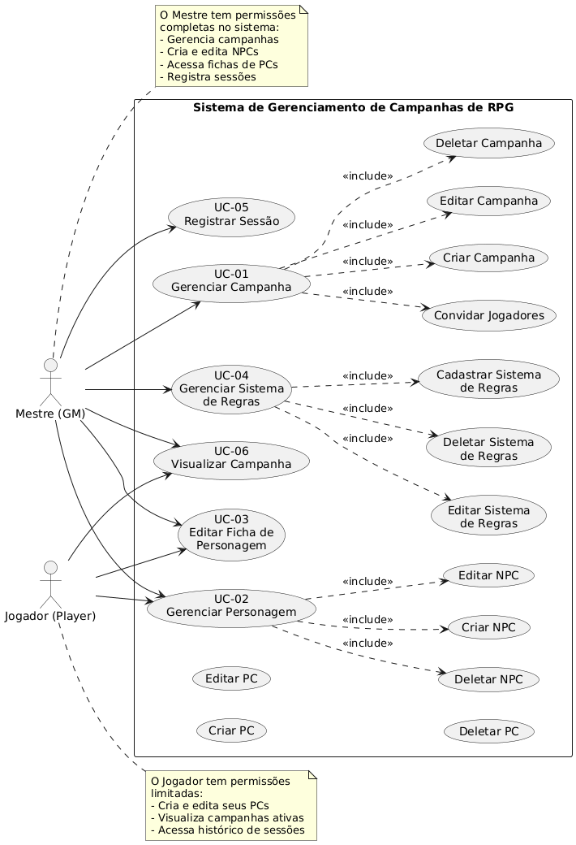

ID | Caso de Uso | Descrição | Ator(es)
UC-01 | Gerenciar Campanha | Permite ao GM criar, editar, visualizar e deletar campanhas, escolhendo sistema de regras e gerenciando jogadores participantes. | Mestre (GM)
UC-01.1 | Criar Campanha | Permite ao GM criar uma nova campanha, definindo nome, descrição e selecionando um sistema de regras. | Mestre (GM)
UC-01.2 | Editar Campanha | Permite ao GM modificar informações de uma campanha existente, como nome, descrição ou status. | Mestre (GM)
UC-01.3 | Deletar Campanha | Permite ao GM remover permanentemente uma campanha do sistema, incluindo todos os dados associados. | Mestre (GM)
UC-01.4 | Convidar Jogadores | Permite ao GM adicionar jogadores à campanha através de convites por email ou username. | Mestre (GM)
UC-02 | Gerenciar Personagem | Permite criar, editar e deletar personagens. Players gerenciam seus PCs, GM gerencia NPCs e tem acesso aos PCs. | Mestre (GM), Jogador (Player)
UC-02.1 | Criar NPC | Permite ao GM criar um Personagem Não-Jogador (NPC) associado a uma campanha específica. | Mestre (GM)
UC-02.2 | Editar NPC | Permite ao GM modificar informações e ficha de um NPC existente. | Mestre (GM)
UC-02.3 | Deletar NPC | Permite ao GM remover permanentemente um NPC do sistema. | Mestre (GM)
UC-02.4 | Criar PC | Permite ao Player criar um Personagem Jogador (PC) vinculado a uma campanha, com ficha baseada no sistema de regras. | Jogador (Player)
UC-02.5 | Editar PC | Permite ao Player modificar informações e ficha de seu próprio PC. | Jogador (Player)
UC-02.6 | Deletar PC | Permite ao Player remover permanentemente seu próprio PC do sistema. | Jogador (Player)
UC-03 | Editar Ficha de Personagem | Permite editar dados dinâmicos da ficha (estatísticas, habilidades, inventário, história) conforme o sistema de regras. Validação de permissões. | Mestre (GM), Jogador (Player)
UC-04 | Gerenciar Sistema de Regras | Permite cadastrar, editar e deletar sistemas de regras com templates de fichas customizáveis em formato JSON. | Mestre (GM), Administrador
UC-04.1 | Cadastrar Sistema de Regras | Permite criar um novo sistema de regras definindo nome, descrição e template de ficha em JSON. | Mestre (GM), Administrador
UC-04.2 | Editar Sistema de Regras | Permite modificar um sistema de regras existente, incluindo seu template de ficha. | Mestre (GM), Administrador
UC-04.3 | Deletar Sistema de Regras | Permite remover um sistema de regras do sistema, se não estiver sendo utilizado por campanhas ativas. | Mestre (GM), Administrador
UC-05 | Registrar Sessão | Permite ao GM criar e gerenciar registros de sessões de jogo com data, resumo e notas, mantendo histórico da campanha. | Mestre (GM)
UC-06 | Visualizar Campanha | Permite visualizar informações da campanha, lista de participantes, sistema de regras utilizado e histórico de sessões. | Mestre (GM), Jogador (Player)

Diagrama de Sequência do Sistema
Os contratos de operação definem as pré e pós-condições das principais operações do sistema.

1. Contrato: Criar Campanha
Operação | criarCampanha(nome: String, descrição: String, ruleset_id: Integer, gm_user_id: Integer)
Referências Cruzadas | UC-01: Gerenciar Campanha, UC-01.1: Criar Campanha
Pré-condições | - O usuário está autenticado no sistema  - O usuário possui role de Mestre (GM)  - Existe pelo menos um Sistema de Regras cadastrado no banco de dados  - O ruleset_id fornecido é válido e existe no banco de dados
Pós-condições | - Uma nova instância de Campanha foi criada no banco de dados  - A campanha está associada ao GM através do atributo gm_user_id  - A campanha está vinculada ao Sistema de Regras especificado  - O status da campanha foi definido como 'Ativa'  - Um campaign_id único foi gerado e retornado  - O sistema exibe mensagem de confirmação ao usuário

2. Contrato: Criar Personagem (Player)
Operação | criarPersonagem(nome: String, campaign_id: Integer, owner_user_id: Integer, ficha_data: JSON)
Referências Cruzadas | UC-02: Gerenciar Personagem, UC-02.4: Criar PC
Pré-condições | - O usuário está autenticado no sistema  - O usuário possui role de Jogador (Player)  - O campaign_id fornecido é válido e existe no banco de dados  - O jogador tem permissão para criar personagens na campanha especificada  - A campanha possui um Sistema de Regras associado  - Os dados da ficha (ficha_data) estão em formato JSON válido
Pós-condições | - Uma nova instância de Character foi criada no banco de dados  - O atributo is_npc foi definido como FALSE (indicando PC)  - O personagem está associado ao jogador através do atributo owner_user_id  - O personagem está vinculado à campanha especificada  - Os dados da ficha foram armazenados no campo ficha_data em formato JSON  - Um character_id único foi gerado e retornado  - Uma associação foi criada na tabela CampaignCharacter  - O sistema exibe mensagem de confirmação ao usuário

3. Contrato: Editar Ficha de Personagem
Operação | atualizarFicha(character_id: Integer, user_id: Integer, ficha_data: JSON)
Referências Cruzadas | UC-03: Editar Ficha de Personagem
Pré-condições | - O usuário está autenticado no sistema  - O character_id fornecido é válido e existe no banco de dados  - O personagem existe e está ativo no sistema  - O usuário possui permissão para editar: é o owner (owner_user_id = user_id) OU é o GM da campanha  - Os dados da ficha (ficha_data) estão em formato JSON válido  - Os campos modificados respeitam o template do Sistema de Regras
Pós-condições | - O campo ficha_data do personagem foi atualizado no banco de dados  - As modificações foram persistidas com sucesso  - Um timestamp de última modificação foi registrado  - O sistema retorna confirmação de atualização  - O sistema exibe mensagem de sucesso ao usuário  - Em caso de permissão negada: nenhuma alteração é feita e mensagem de erro é exibida

4. Contrato: Registrar Sessão
Operação | registrarSessao(campaign_id: Integer, gm_user_id: Integer, data: Date, resumo: String, notas: Text)
Referências Cruzadas | UC-05: Registrar Sessão
Pré-condições | - O usuário está autenticado no sistema  - O usuário possui role de Mestre (GM)  - O campaign_id fornecido é válido e existe no banco de dados  - A campanha está com status 'Ativa'  - O GM é o proprietário da campanha (gm_user_id da campanha = user_id do solicitante)  - Os campos obrigatórios (data, resumo) foram preenchidos  - A data da sessão é válida
Pós-condições | - Uma nova instância de Session foi criada no banco de dados  - A sessão está associada à campanha através do atributo campaign_id  - Os campos data, resumo e notas foram armazenados  - Um timestamp de criação (created_at) foi registrado automaticamente  - Um session_id único foi gerado e retornado  - O campo last_session da campanha foi atualizado com a data atual  - O histórico de sessões da campanha foi incrementado  - O sistema exibe mensagem de confirmação ao GM  - Em caso de permissão negada: nenhum registro é criado e mensagem de erro é exibida

Modelos de Projeto

Arquitetura
O sistema de RPG Master utiliza uma Arquitetura em 3 Camadas, conforme o diagrama abaixo:
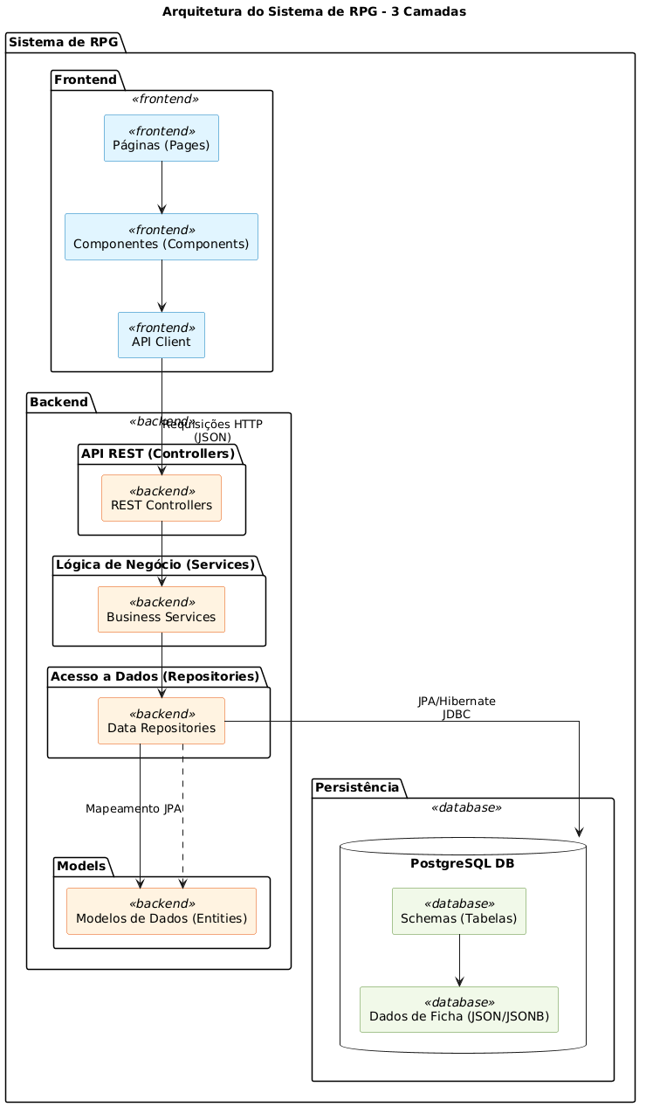

- Frontend: Contém as Páginas (Pages) e Componentes (Components), interagindo com o Backend através de um API Client.
- Backend: Divide-se em API REST (Controllers), Lógica de Negócio (Services) e Acesso a Dados (Repositories).
- Persistência: Utiliza PostgreSQL DB para Schemas/Tabelas e armazena Dados de Ficha em formato JSON/JSONB.
- Models: Representam os Modelos de Dados (Entities), mapeados para o banco de dados via JPA.

Diagrama de Componentes e Implantação.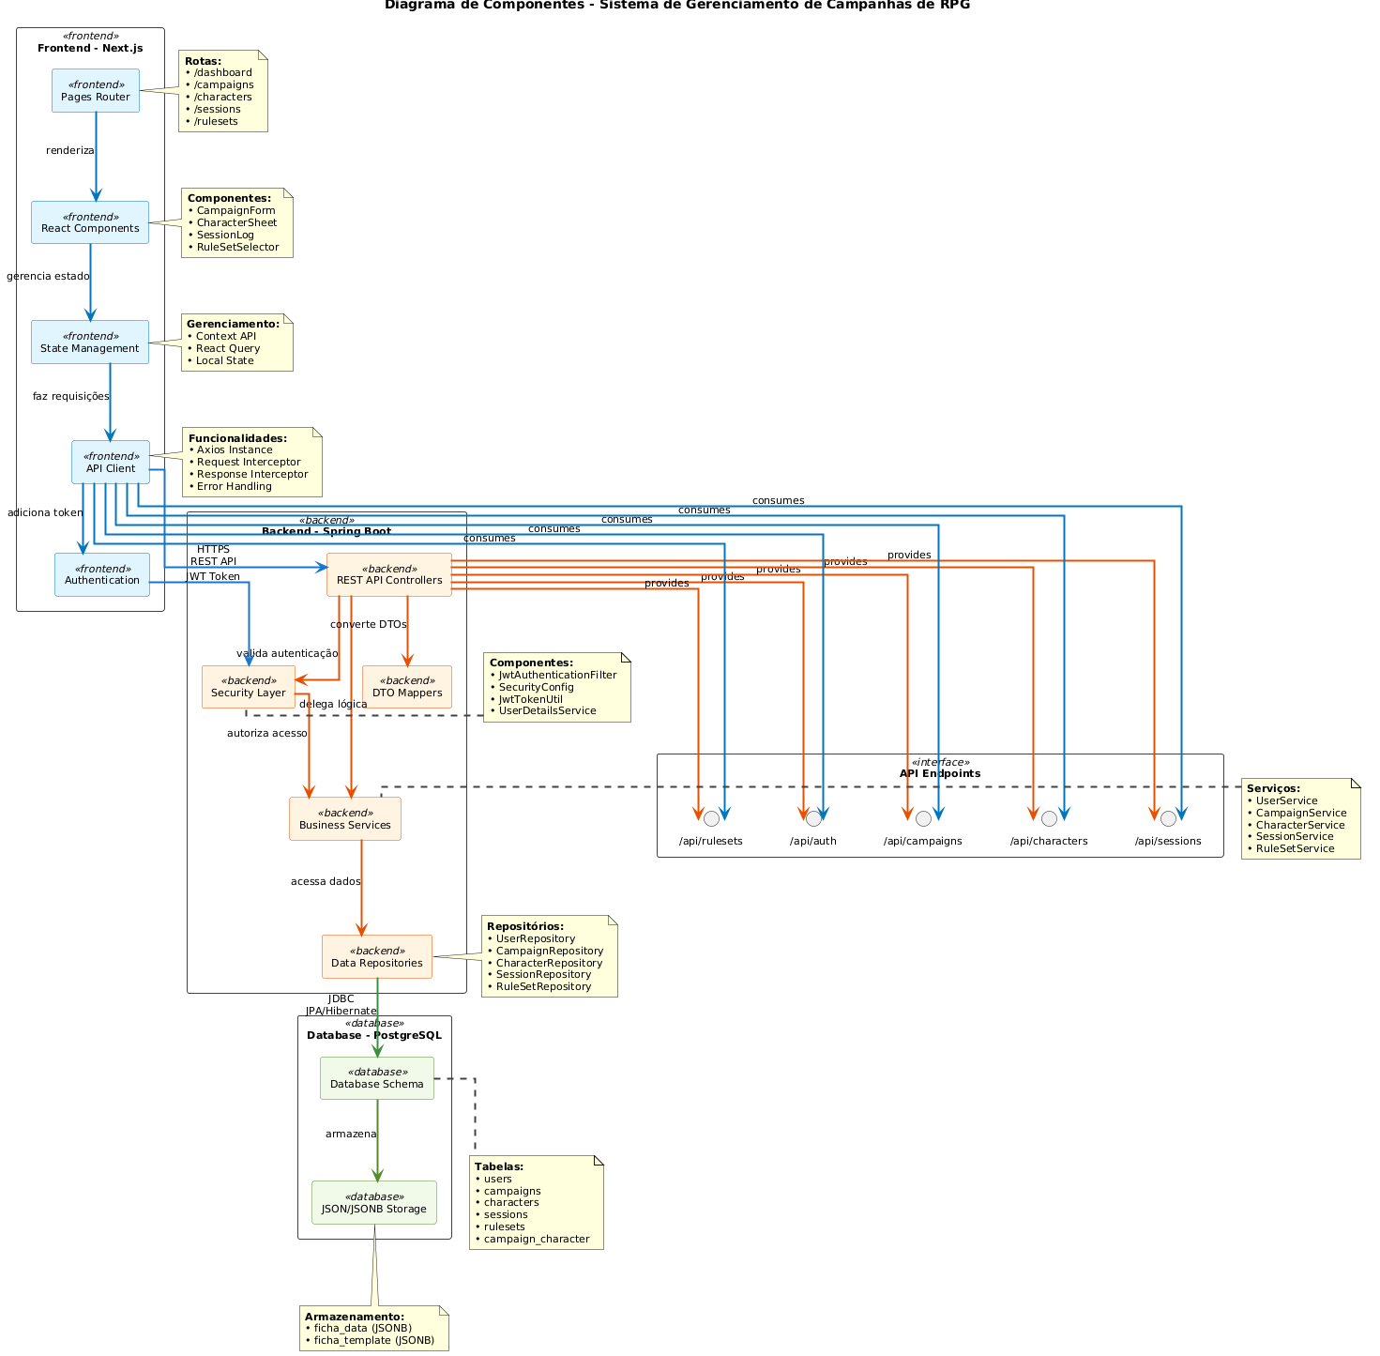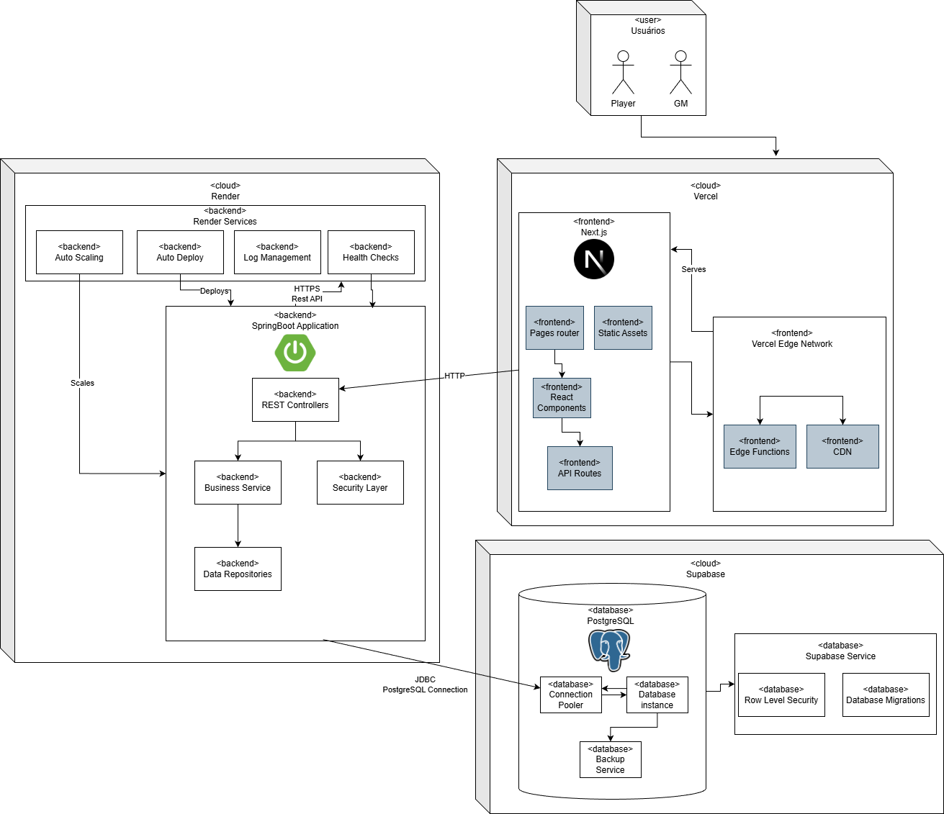

- Frontend (Next.js): Servido no Vercel.
- Backend (Spring Boot Application): Implantado no Render com Auto Scaling e Auto Deploy.
- Database (PostgreSQL): Gerenciado como serviço no Supabase.

Diagrama de Classes
Diagrama de classes simplificado (Dominios). Diagrama completo na documentação do projeto no GitHub.

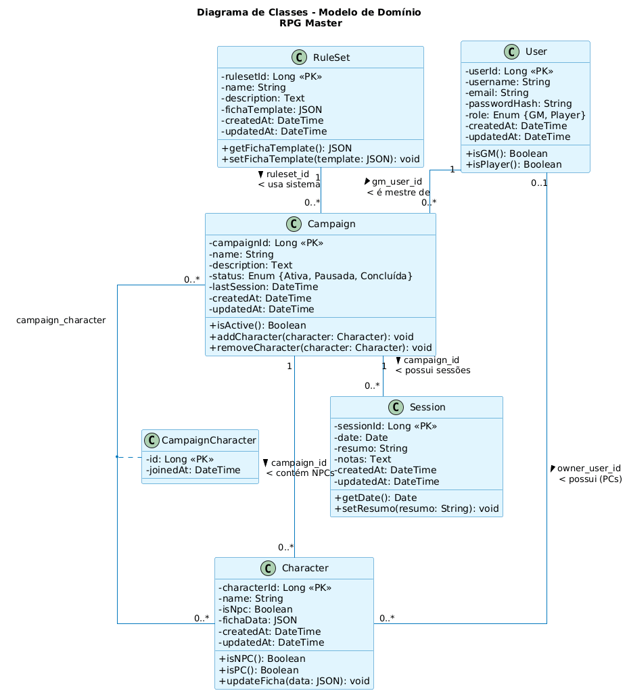

- User: role (GM, Player), isGM, isPlayer.
- RuleSet: Contém o fichaTemplate em JSON.
- Campaign: Possui status (Ativa, Pausada, Concluída), gm_user_id e associação com RuleSet.
- Character: Armazena fichaData em JSON e tem o atributo isNPC.
- Session: Registra data, resumo e notas para uma campanha.
- CampaignCharacter: Tabela de associação N:N entre Campaign e Character.

Diagramas de Sequência
UC-01: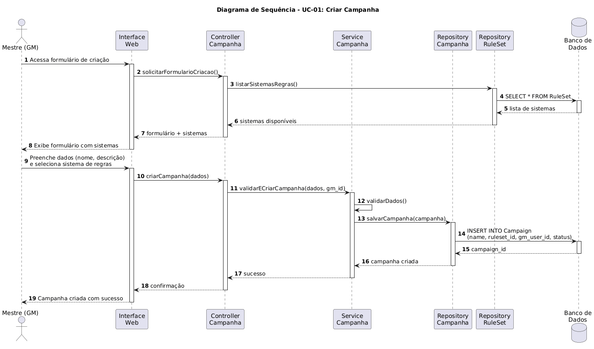
Fluxo: GM solicita formulário, Controller lista sistemas (RepositoryRuleSet), exibe formulário. GM preenche, Controller chama Service, que valida e salva a Campaign (RepositoryCampaign).
UC-02: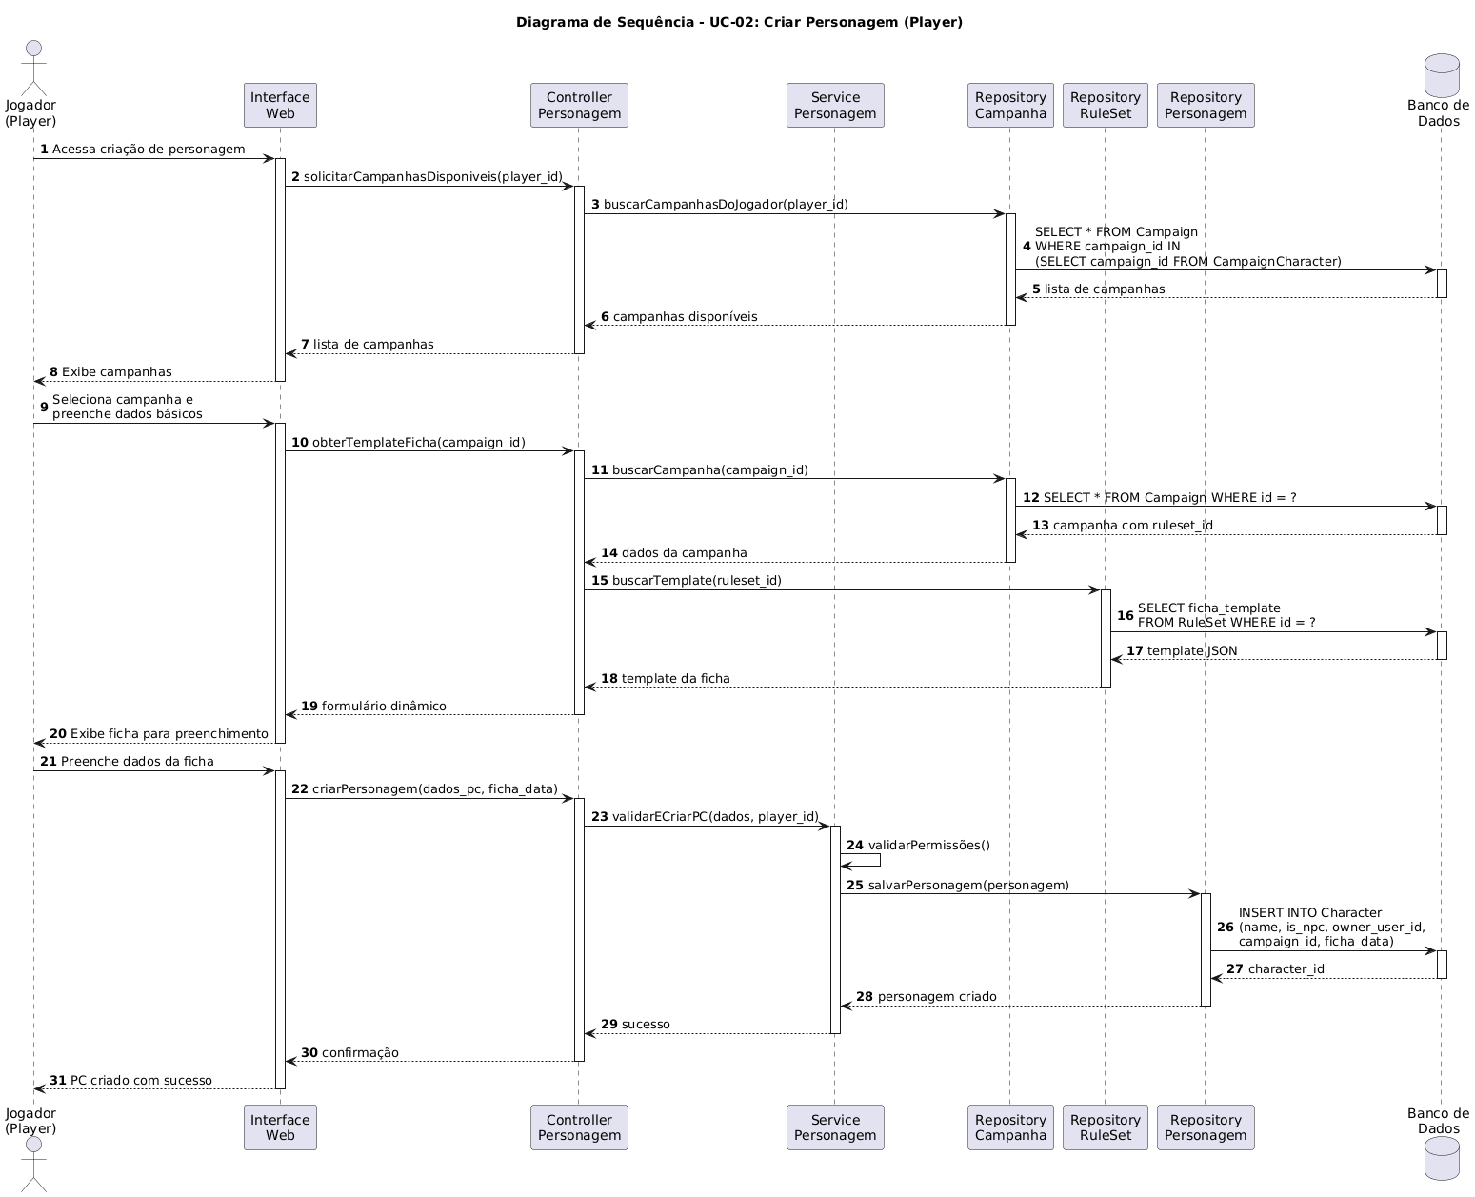
Fluxo: Player acessa criação, Controller busca campanhas disponíveis. Player seleciona e solicita template, Controller busca RuleSet da campanha. Exibe formulário dinâmico. Player salva, Controller valida, Service persiste o Character.
UC-03: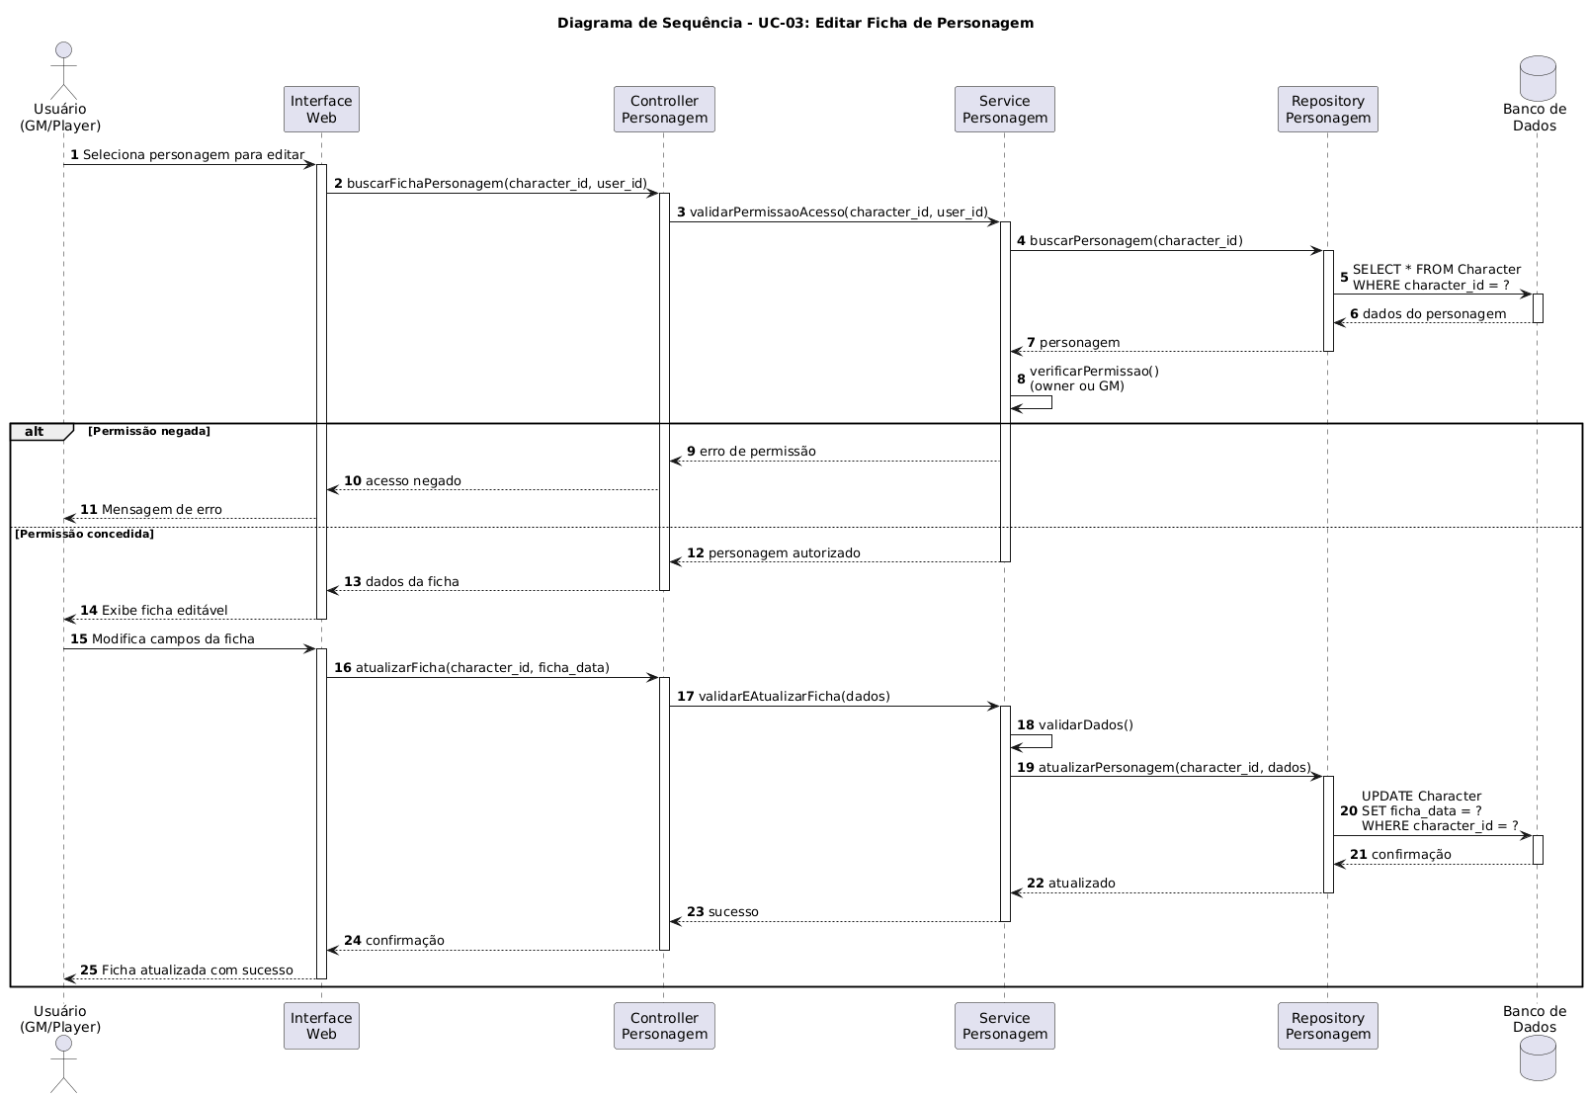
Fluxo: Usuário (GM/Player) seleciona personagem. Controller solicita validação de acesso (Service). Se Permissão Negada, exibe erro. Se Permissão Concedida, exibe dados. Usuário modifica. Controller chama Service para atualizar, que valida e persiste (RepositoryPersonagem).
UC-05: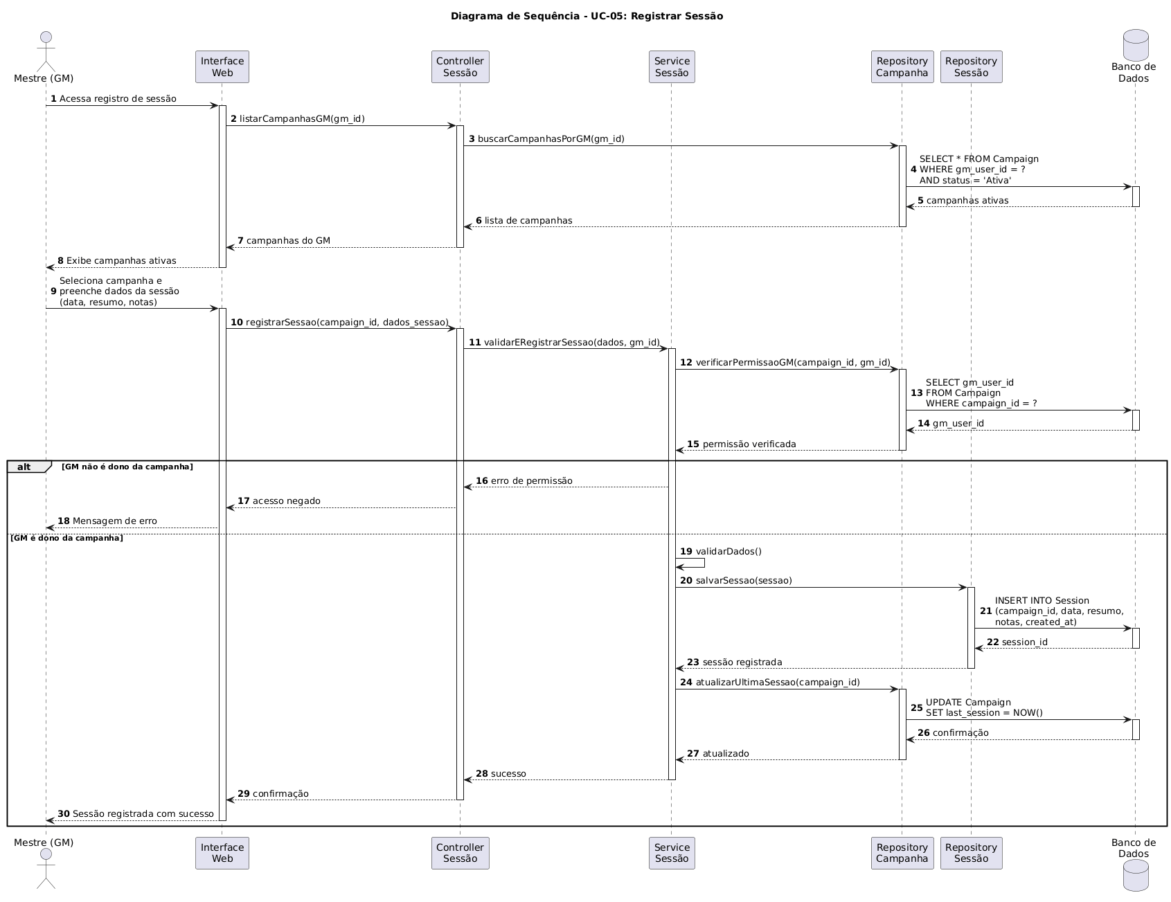
Fluxo: GM acessa registro. Controller lista campanhas ativas. GM seleciona e registra. Controller solicita validação de permissão (GM deve ser o dono da campanha). Se autorizado, Service valida dados, salva a Session (RepositorySession) e atualiza a data da última sessão na Campaign (RepositoryCampanha).

Diagramas de Comunicação
UC-01: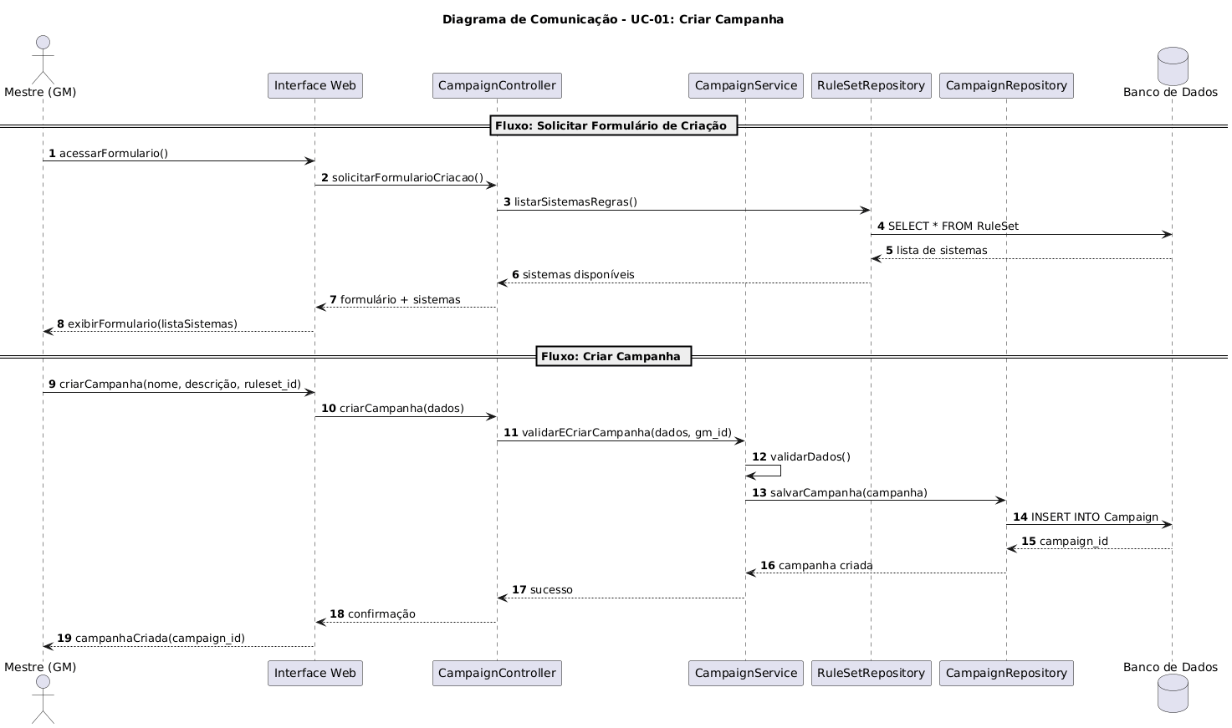
UC-02: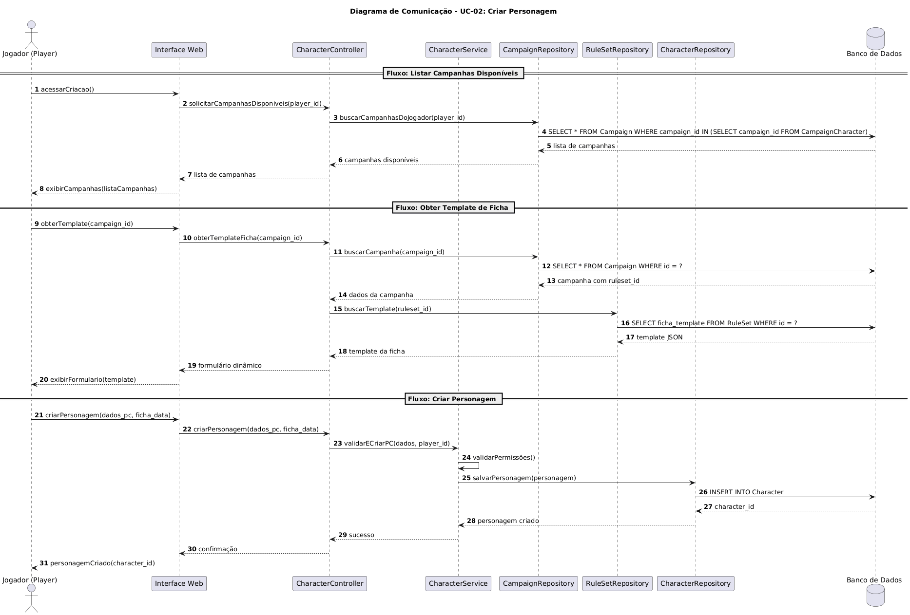
UC-03: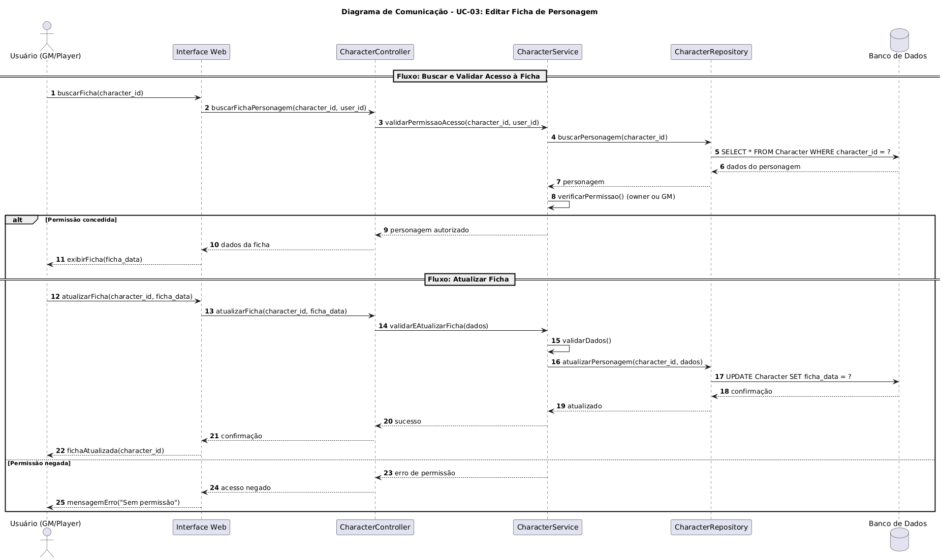
UC-05: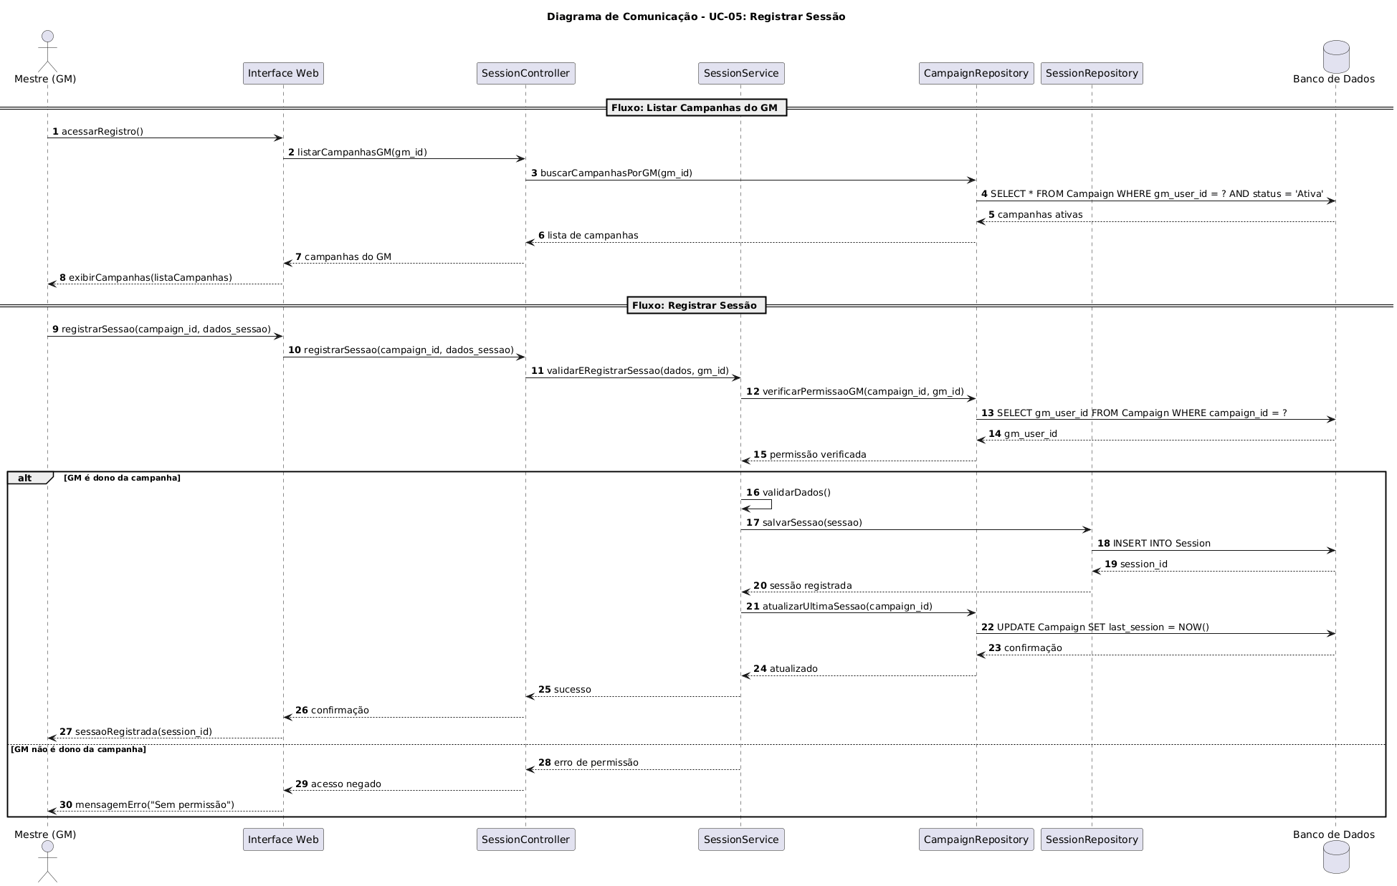

Diagramas de Estados
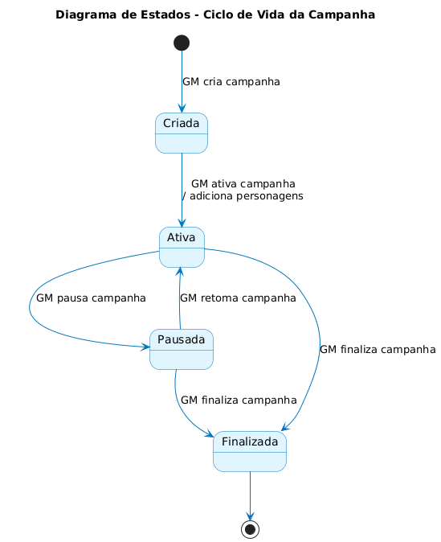
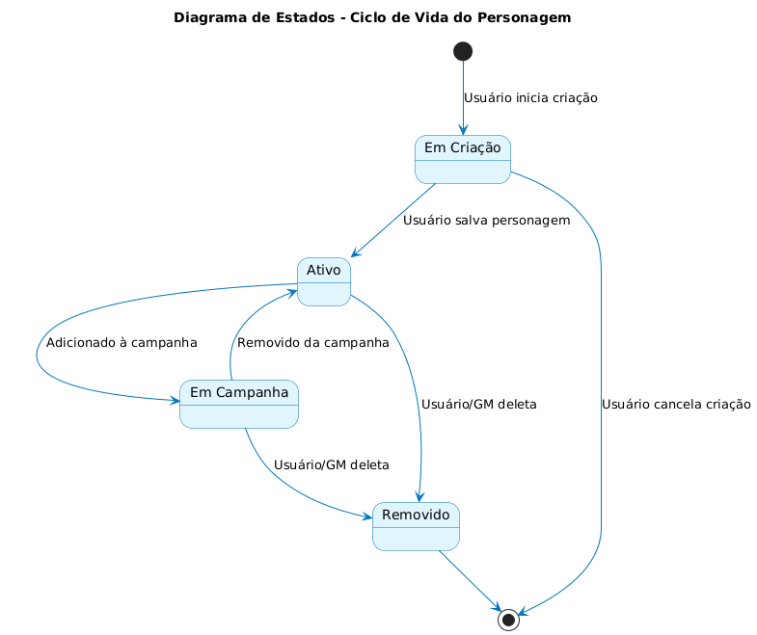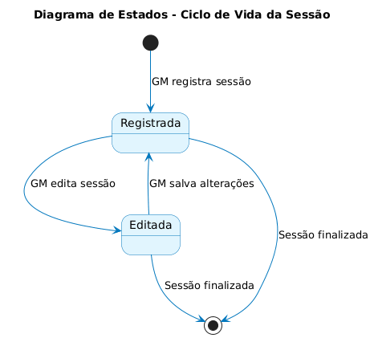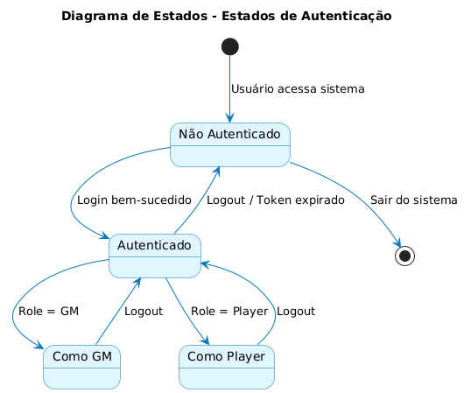

Modelos de Dados
